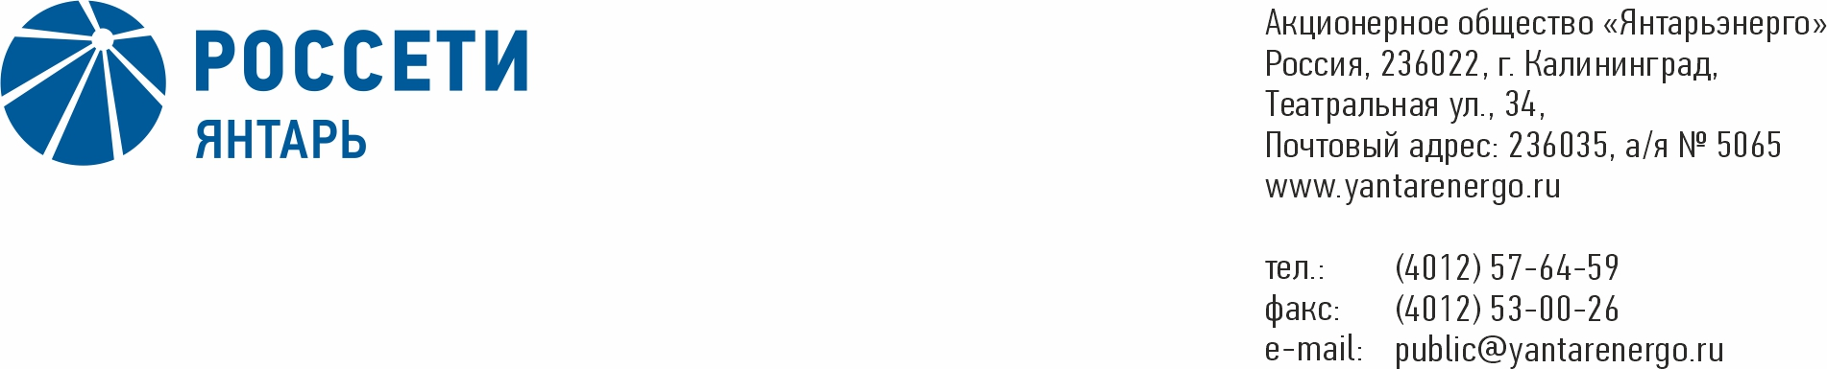

**ПРОТОКОЛ**

**Заседания Совета директоров**

**31.07.2020 № 11**

**Калининград**

Заседание Совета директоров проводится в форме заочного голосования.

Председательствующий – Председатель Совета директоров – Маковский И.В.

Корпоративный секретарь – Кремков В. В.

Члены Совета директоров, проголосовавшие заочно (предоставившие письменное мнение): Маковский И. В., Бычко М.А., Колесников М.А, Павлов А.И., Парамонова Н.В., Чевкин Д.А., Юткин К.А.

Число членов Совета директоров, проголосовавших заочно (предоставивших письменное мнение), составляет 7 из 7 избранных.

Кворум для проведения заседания Совета директоров составляет не менее половины от числа избранных членов Совета директоров Общества (пункт 15.12 статьи 15 Устава АО «Янтарьэнерго»). Кворум для проведения заседания Совета директоров имеется.

**Повестка дня:**

1. О рассмотрении кадровых вопросов.

**ВОПРОС № 1**: О рассмотрении кадровых вопросов.

**Вопрос, поставленный на голосование:**

1. Досрочно прекратить полномочия Генерального директора АО «Янтарьэнерго» Юткина Кирилла Александровича и трудовой договор с ним 31 июля 2020 г. в соответствии с пунктом 1 статьи 77 Трудового Кодекса Российской Федерации.

2. Назначить исполняющим обязанности Генерального директора АО «Янтарьэнерго» Епифанова Андрея Михайловича с 1 августа 2020 г.

3. Уполномочить Ливинского Павла Анатольевича, Генерального директора ПАО «Россети», осуществлять от имени Общества права и обязанности работодателя в отношении исполняющего обязанности Генерального директора АО «Янтарьэнерго» Епифанова Андрея Михайловича, в том числе определять условия трудового договора с исполняющим обязанности Генерального директора АО «Янтарьэнерго» и подписывать трудовой договор, дополнительные соглашения к нему и соглашения, связанные с расторжением трудового договора, компенсацией расходов по найму жилого помещения.

**Итоги голосования по данному вопросу:**

|  |  |  |  |
| --- | --- | --- | --- |
| **Ф.И.О.**  **члена Совета директоров** | **Варианты голосования** | | |
|  | “За” | “Против” | “Воздержался” |
| Маковский Игорь Владимирович | «ЗА» | - | - |
| Бычко Михаил Александрович | «ЗА» | - | - |
| Колесников Михаил Александрович | - | - | “Воздержался” |
| Павлов Алексей Игоревич | «ЗА» | - | - |
| Парамонова Наталья Владимировна | «ЗА» | - | - |
| Чевкин Дмитрий Александрович | «ЗА» | - | - |
| Юткин Кирилл Александрович | «ЗА» | - | - |

**Решение принято.**

**Принятое решение по вопросу № 1 повестки дня:**

1. Досрочно прекратить полномочия Генерального директора АО «Янтарьэнерго» Юткина Кирилла Александровича и трудовой договор с ним 31 июля 2020 г. в соответствии с пунктом 1 статьи 77 Трудового Кодекса Российской Федерации.

2. Назначить исполняющим обязанности Генерального директора АО «Янтарьэнерго» Епифанова Андрея Михайловича с 1 августа 2020 г.

3. Уполномочить Ливинского Павла Анатольевича, Генерального директора ПАО «Россети», осуществлять от имени Общества права и обязанности работодателя в отношении исполняющего обязанности Генерального директора АО «Янтарьэнерго» Епифанова Андрея Михайловича, в том числе определять условия трудового договора с исполняющим обязанности Генерального директора АО «Янтарьэнерго» и подписывать трудовой договор, дополнительные соглашения к нему и соглашения, связанные с расторжением трудового договора, компенсацией расходов по найму жилого помещения.

Дата составления протокола 31 июля 2020 года.

Председатель

Совета директоров И.В. Маковский

Корпоративный секретарь В. В. Кремков